БУ ВО «Сургутский государственный университет»

Политехнический институт

Кафедра автоматизированных систем обработки информации и управления

ОТЧЕТ

ПО ЛАБОРАТОРНОЙ РАБОТЕ № 1

ПО ДИСЦИПЛИНЕ:

ТЕХНОЛОГИИ И МЕТОДЫ РАСПОЗНАВАНИЯ ОБРАЗОВ

ПО ТЕМЕ:

ОПЕРАТОР СОБЕЛА

Выполнил:

Студент группы 606-12

Речук Дмитрий Максимович

Проверил:

Бобровская Ольга Павловна

Сургут 2024

СОДЕРЖАНИЕ

ВВЕДЕНИЕ 3

ИСТОРИЯ МЕТОДА 4

МАТЕМАТИЧЕСКОЕ ОПИСАНИЕ МЕТОДА 5

ГОТОВЫЕ БИБЛИОТЕКИ С РЕАЛИЗАЦИЕЙ 6

ПРИМЕР ПРИМЕНЕНИЯ ОПЕРАТОРА СОБЕЛА 7

РЕКОМЕНДАЦИИ ПО ИСПОЛЬЗОВАНИЮ ОПЕРАТОРА СОБЕЛА 8

ЗАКЛЮЧЕНИЕ 9

# ВВЕДЕНИЕ

Оператор Собела — это метод обработки изображений, используемый для выделения краев и выявления градиентов яркости на изображении. Основное назначение оператора Собела заключается в обнаружении границ объектов, что особенно важно в таких областях, как распознавание образов и компьютерное зрение. Применение оператора позволяет выделить изменения в яркости изображения в различных направлениях, что облегчает детекцию границ и контуров объектов. Оператор Собела является усовершенствованным вариантом метода разностного выделения краев и был предложен для уменьшения чувствительности к шуму за счет использования сглаживающих эффектов свертки с маской.

# ИСТОРИЯ МЕТОДА

Оператор Собела был предложен в 1968 году Ирвином Собелем и Гэри Фильдманом, которые работали над методами компьютерного зрения в Стэнфордском университете. Их работа была частью более широкой программы по развитию технологий обработки изображений для задач искусственного интеллекта. Оператор Собела был впервые описан в статье "A 3x3 Isotropic Gradient Operator for Image Processing", где авторы предложили метод вычисления градиентов яркости изображения с использованием небольших сверток (или масок), что позволило значительно упростить процесс выделения краев объектов на изображении.

Библиографическая ссылка:

Sobel, I., Feldman, G. (1968). A 3x3 Isotropic Gradient Operator for Image Processing. Stanford Artificial Intelligence Project (SAIL).

# МАТЕМАТИЧЕСКОЕ ОПИСАНИЕ МЕТОДА

Оператор Собела основывается на вычислении градиентов изображения по горизонтальному и вертикальному направлениям. Для этого используются два 3x3 ядра свертки, которые применяются к каждому пикселю изображения. Эти ядра чувствительны к изменению яркости в двух перпендикулярных направлениях: по оси 𝑥 (горизонтально) и по оси 𝑦 (вертикально).

Горизонтальное ядро (𝐺𝑥):

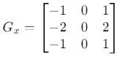

Вертикальное ядро (𝐺y):

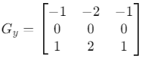

Это ядро применяется к изображению для обнаружения вертикальных градиентов, т.е. изменений яркости вдоль оси y.

Процесс вычисления градиента

1. Каждый пиксель изображения подвергается свертке с обоими ядрами, что позволяет получить две величины градиента: 𝐺𝑥 (горизонтальная составляющая) и 𝐺y (вертикальная составляющая).
2. Величина градиента в каждом пикселе изображения вычисляется как:



Эта величина показывает, насколько сильно изменяется яркость в этом пикселе. Пиксели с высокой величиной градиента указывают на наличие границ или краев.

1. Направление градиента вычисляется по формуле:



Угол 𝜃 указывает направление наибольшего изменения яркости, что помогает идентифицировать ориентацию границы.

# ГОТОВЫЕ БИБЛИОТЕКИ С РЕАЛИЗАЦИЕЙ

Оператор Собела реализован во многих популярных библиотеках для работы с изображениями и компьютерного зрения. Вот несколько распространенных библиотек с их функциями:

1. OpenCV (Python, C++):

Функция cv2.Sobel() реализует оператор Собела и может вычислять градиенты по горизонтали и вертикали.

Пример вызова: cv2.Sobel(src, ddepth, dx, dy, ksize=3)

OpenCV является одной из наиболее широко используемых библиотек для задач компьютерного зрения, благодаря высокой скорости выполнения и поддержке многих алгоритмов.

1. scikit-image (Python):

Функция skimage.filters.sobel() применяет оператор Собела для выделения краев на изображении.

В библиотеке scikit-image оператор Собела является частью более широкой экосистемы инструментов для обработки изображений.

1. Matlab:

Функция fspecial('sobel') возвращает ядра для свертки по Собелу, которые затем можно использовать для фильтрации изображения с помощью функции imfilter.

# ПРИМЕР ПРИМЕНЕНИЯ ОПЕРАТОРА СОБЕЛА

В этом примере будет показано применение оператора Собела на изображении с помощью библиотеки OpenCV.

Код на Python:

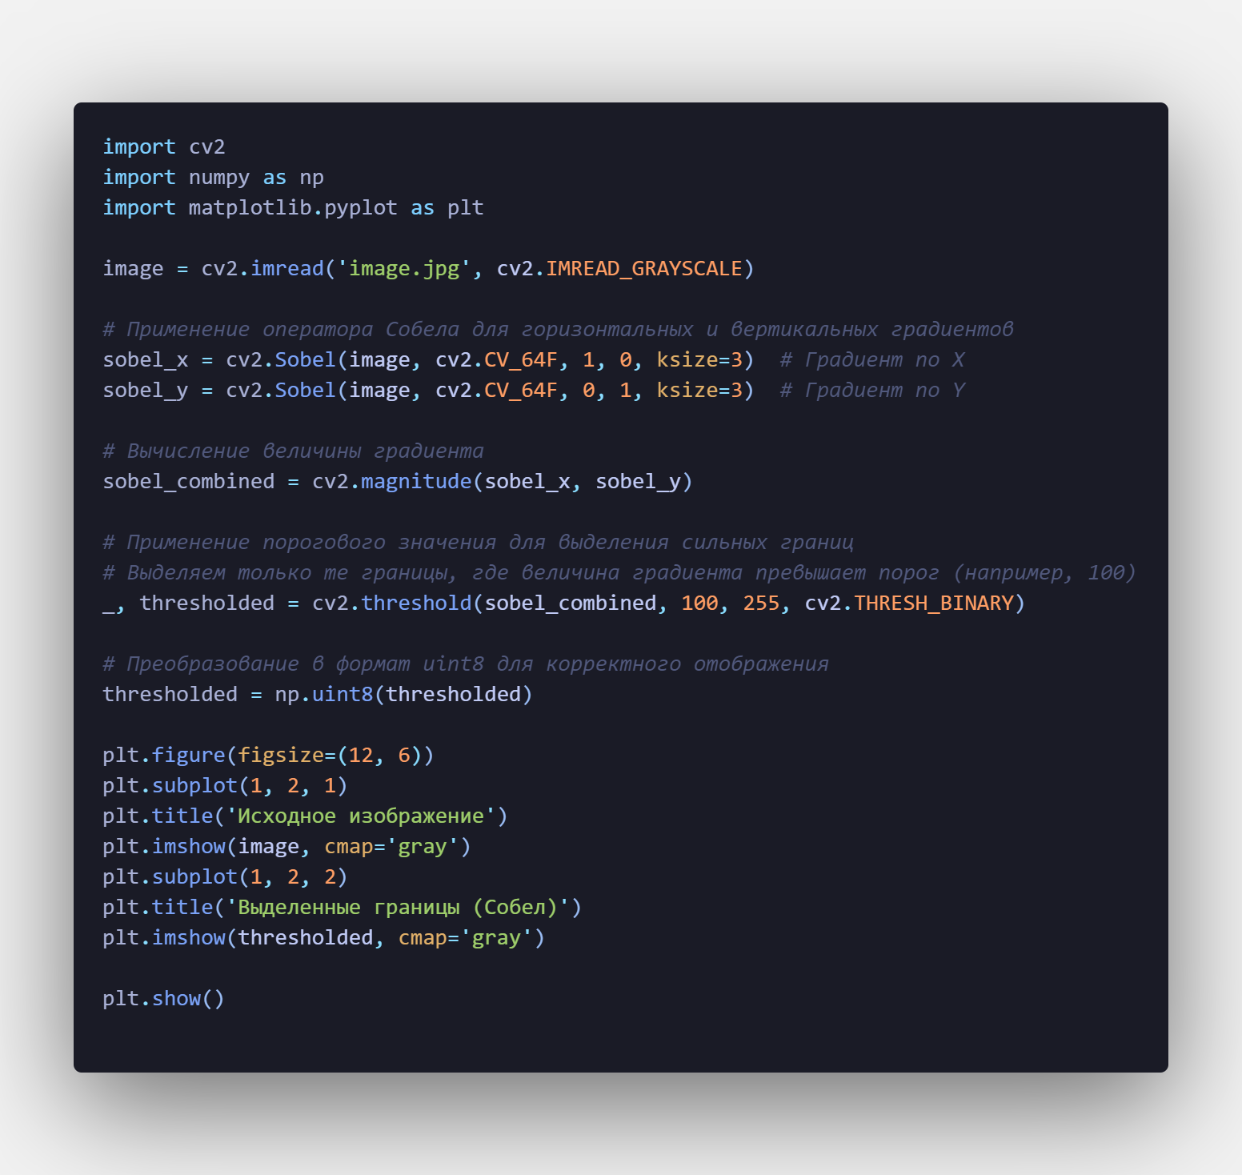

Описание кода:

* Сначала загружается изображение в градациях серого.
* Затем вычисляются горизонтальные и вертикальные градиенты с использованием функции cv2.Sobel().
* После этого происходит объединение градиентов по горизонтали и вертикали с помощью функции cv2.magnitude(), что дает общую картину изменения яркости на изображении.
* Результаты выводятся с помощью библиотеки matplotlib.

Скриншоты результатов:

Исходное изображение:

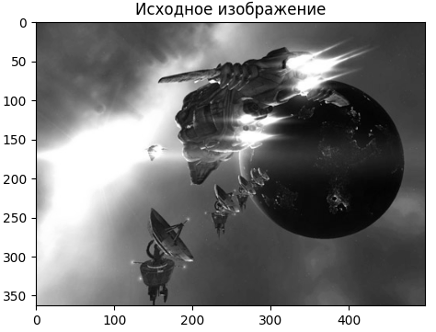

Выделенные границы:

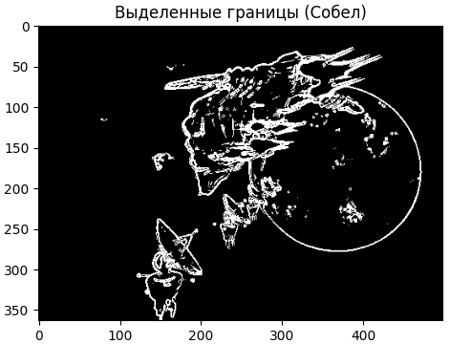

# РЕКОМЕНДАЦИИ ПО ИСПОЛЬЗОВАНИЮ ОПЕРАТОРА СОБЕЛА

Оператор Собела рекомендуется использовать в следующих случаях:

1. Предобработка изображений для распознавания объектов и контуров. Оператор Собела хорошо работает при необходимости быстрой детекции краев объектов на изображениях.
2. Устойчивость к шуму. Хотя оператор Собела чувствителен к шуму, он включает сглаживающие элементы (весовые коэффициенты 2), которые делают его более устойчивым к случайным изменениям яркости по сравнению с простыми центрально-разностными операторами. Однако для устранения шумов на изображении рекомендуется применять сглаживание, например, с помощью Гауссова фильтра перед применением оператора Собела.
3. Комбинация с другими методами. Оператор Собела может использоваться в сочетании с другими методами обработки изображений, такими как каннский детектор краев, который включает постобработку для удаления ложных краев и точек.

# ЗАКЛЮЧЕНИЕ

Оператор Собела — это один из базовых, но чрезвычайно эффективных методов для выделения краев на изображениях. Благодаря своей простоте и быстроте выполнения он используется во многих системах компьютерного зрения для предобработки изображений. Реализация оператора Собела доступна в большинстве популярных библиотек для работы с изображениями, что делает его доступным для широкого круга разработчиков и исследователей. В сочетании с другими методами обработки изображений, оператор Собела продолжает играть важную роль в современных приложениях компьютерного зрения.